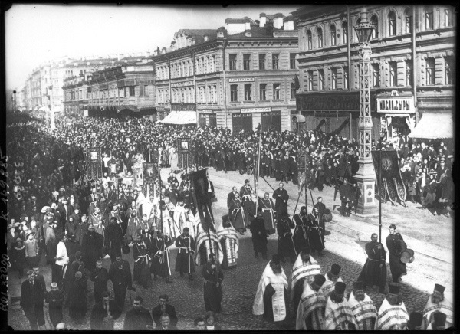

Крестный ход в Санкт-Петербурге в День трезвости, 1913 г.

